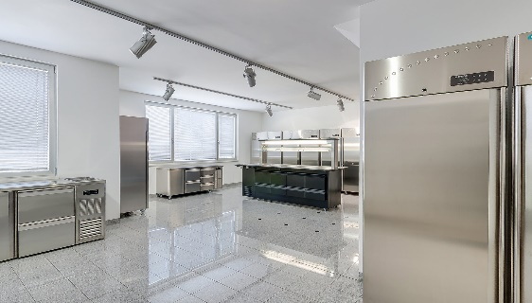

ALPFRIGO je družinsko podjetje specializirano za razvoj, projektiranje in proizvodnjo hladilnih naprav za gastronomijo, laboratorje, farmacijo in medicino. Zaposljuje več kot 30 sodelavcev. V dvajsetih letih obstoja je osvojilo več kot 40 trgov v Evropski uniji in izven nje. Odlikuje se po kvaliteti, fleksibilnosti in usmerjenosti h kupcu. Zaradi povečanega obsega poslovanja ter nadaljne širitve trgov in programov

VABIMO K SODELOVANJU NOVE SODELAVCE :
1 - Laborante hladilnih naprav (ž/m)
2 - kv monterje hladilnih naprav (ž/m)
3 - pk monterje hladilnih naprav (ž/m)
4 - skladiščnika (ž/m)

Alpfrigo d.o.o
Obrtna cona 11a Logatec
www.alpfrigo.com
kontakt:
info@alpfrigo.com
Gsm: 040 357 669

- LABORANT HLADINIH NAPRAV (ž/m)
- OPIS
  - izdelava hladilnih sistemov.
  - meritve in optimizacija hladilnih sistemov
  - izdelava poročil
  - sodelovanje pri pridobivanju certifikatov
  - tehnična podpora kupcem.
- PRIČAKOVANJA
  - V ali VI stopnja tehnične smeri (strojne ali elektro)
  - znanje računalnika (mikrosoft office )
  - znanje angleškega jezika
  - samoiniciativnost, proaktivnost in odgovoren odnos do dela
  - sposobnost teamskega dela
  - zaželene delovne izkušnje
- DELOVNI ČAS
  - Fleksibilni delovni čas
- NUDIMO
  - kreativno in dinamično delo v uspešnem in na zunanje trge usmerjenim podjetjem
  - stimulativno nagrajevanje
  - redno zaposlitev s poskusnim delom
  - možnost strokovnega in kariernega razvoja
  - druge bonitete po dogovoru
- KV MONTER HLADILNIH NAPRAV (ž/m)
- OPIS
  - izdelava in montiranje elementov hladilnih naprav
  - zalivanje s polyuretanom
  - montiranje in elektro vezava hladilnih naprav
- DELOVNI ČAS
  - polni delovni čas, dvoizmensko delo
- PRIČAKOVANJA
  - IV stopnjo strojne ali elektro smeri
  - zaželene delovne izkušnje
  - samoiniciativnost
  - odgovoren odnos do dela
- NUDIMO
  - kreativno in dinamično delo v uspešnem in na zunanje trge usmerjenim podjetjem
  - stimulativno nagrajevanje
  - redno zaposlitev s poskusnim delom
  - možnost strokovnega in kariernega razvoja
  - druge bonitete po dogovoru

- PV MONTER HLADILNIH NAPRAV (ž/m)

- OPIS
  - zalivanje s polyuretanom
  - izdelava elementov hladilnih naprav
  - pomoč pri delu na CNC strojih za razrez in krivljenje pločevine
- DELOVNI ČAS
  - polni delovni čas, dvoizmensko delo
- PRIČAKOVANJA
  - III ali II stopnja izobrazbe
  - odgovoren odnos do dela
  - zaželene delovne izkušnje
- NUDIMO
  - kreativno in dinamično delo v uspešnem in na zunanje trge usmerjenim podjetjem
  - stimulativno nagrajevanje
  - redno zaposlitev s poskusnim delom
  - možnost strokovnega in kariernega razvoja
  - druge bonitete po dogovoru
- SKLADIŠČNIK (ž/m)
- OPIS
  - embaliranje proizvodov in rezervnih delov
  - odprema proizvodov in prevzemanje materiala
  - natovarjanje proizvodov in razkladanje materiala
  - notranji transport in urejanje skladišča
- DELOVNI ČAS
  - polni delovni čas, dvoizmensko delo
- PRIČAKOVANJA
  - V ali IV stopnjo izobrazbe
  - poznavanje osnov skladiščnega poslovanja
  - tečaj za viličarja
  - Odgovoren odnos do dela
  - Iznajdljivost, natančnost, urejenost
  - sposobnost teamskega dela
  - zaželjene delovne izkušnje
- NUDIMO
  - kreativno in dinamično delo v uspešnem in na zunanje trge usmerjenim podjetjem
  - stimulativno nagrajevanje
  - redno zaposlitev s poskusnim delom
  - možnost strokovnega in kariernega razvoja
  - druge bonitete po dogovoru

-

